2017-yilning I choragida «O'zbekinvest» kompaniyasi tomonidan 3,8 mlrd. so'm sug'urta qoplamalari to'lab berildi
2017-yilning I choragi yakunlari bo'yicha «O'zbekinvest» eksport-import milliy sug'urta kompaniyasi tomonidan jami yig'ilgan sug'urta mukofotlari 22,6 mlrd. so'mni, olingan sug'urta majburiyatlari 17,5 trln. so'mni, aholi, korxona, kichik biznes va xususiy tadbirkorlik sub'ektlariga to'lab berilgan sug'urta qoplamalari esa 3,8 mlrd. so'mni tashkil etdi. Shuningdek, yuridik va jismoniy shaxslar bilan jami 43 mingdan ortiq sug'urta shartnomlari imzolandi.
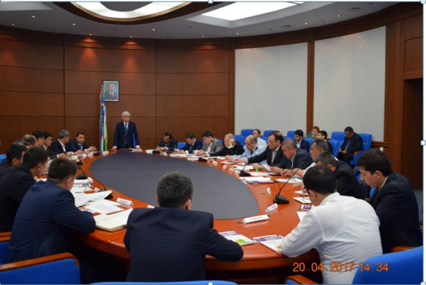
Ushbu asosiy ko'rsatkichlar va boshqa masalalar joriy yilning 20-aprel kuni Kompaniyaning 2017-yilning I choragidagi faoliyati yakunlariga bag'ishlab tashkil etilgan Ijroiya qo'mita majlisida muhokama etildi.
Unda Kompaniya Ijroiya qo'mitasi a'zolari, hududiy filiallar va sho''ba korxonalar rahbarlari ishtirok etdi.
Yig'ilishda ta'kidlanganidek, hisobot davrida ko'rsatilayotgan sug'urta xizmatlari sifatini oshirish, hududiy filiallar va bo'limlar ishini faollashtirish, kadrlar salohiyatini oshirish, mahalliy va xalqaro hamkorlikni rivojlantirish, mijozlar talab va ehtiyojlarini puxta o'rganishga qaratilgan sa'y-harakatlar natijasida bir qator ijobiy natijalarga erishildi.
Agar raqamlarga murojaat qilsak, hisobot davrida respublikaning 2017-yildagi Investitsiya dasturiga kiritilgan 38 ta loyihaga umumiy qiymati 8,8 trln. so'm sug'urta himoyasi taqdim etildi.
Mamlakatimizda kichik biznes va xususiy tadbirkorlik faoliyati, ishlab chiqarishni rivojlantirish, korxonalarning eksport salohiyatini oshirishga katta e'tibor qaratilib kelinmoqda. Ta'kidlash joizki, yurtimizda ishlab chiqarilgan mahsulotlarning jahon bozoriga chiqishida sug'urta xizmati o'ziga xos muhim ahamiyat kasb etadi. Xususan, kichik biznes va xususiy tadbirkorlik sub'ektlari shaxsiy va mulkiy manfaatlarini sug'urta himoyasi bilan ta'minlash yo'nalishda joriy yilning I choragi davomida olingan sug'urta majburiyatlari hajmi 792,9 mlrd. so'mni (o'sish 233%ni), yig'ilgan sug'urta mukofotlari hajmi esa 1,36 mlrd. so'mni (o'sish 151%ni) tashkil etdi.
Kompaniya tomonidan mahalliy eksportchilarni mulkiy manfaatlarini sug'urta himoyasi bilan ta'minlash bo'yicha 174 mlrd. so'm hajmidagi sug'urta majburiyatlari olindi. Kichik biznes va xususiy tadbirkorlik sub'ektlarining eksport shartnomalarini sug'urtalash bo'yicha qabul qilingan majburiyatlar 117,9 mlrd. so'mni tashkil etdi.
«Transport vositalari egalarining fuqarolik javobgarligini majburiy sug'urta qilish to'g'risida»gi, «Ish beruvchining fuqarolik javobgarligini majburiy sug'urta qilish to'g'risida»gi va «Tashuvchining fuqarolik javobgarligini majburiy sug'urta qilish to'g'risida»gi O'zbekiston Respublikasi Qonunlari ijrosi yuzasidan olib borilayotgan ishlar «O'zbekinvest» kompaniyasining asosiy yo'nalishlaridan biri hisoblanadi. Hisobot davrida transport vositalari egalarining fuqarolik javobgarligini majburiy sug'urta qilish bo'yicha yig'ilgan sug'urta mukofotlari hajmi 1,7 mlrd. so'mni (o'sish 145%ni), to'langan sug'urta qoplamalari hajmi 185,3 mln. so'mni tashkil etdi.
Ish beruvchining fuqarolik javobgarligini majburiy sug'urtasi bo'yicha yig'ilgan sug'urta mukofotlari hajmi 1,5 mlrd. so'mni (o'sish 148%ni), to'langan sug'urta qoplamalari 985,6 mln. so'mni tashkil etdi.
Tashuvchining fuqarolik javobgarligini majburiy sug'urta qilish bo'yicha yig'ilgan sug'urta mukofotlari hajmi 174,3 mln. so'mni tashkil etdi.
Yig'ilishda ta'kidlandiki, Kompaniya tomonidan yangi sug'urta mahsulotlarini ishlab chiqish va mavjud sug'urta mahsulotlarini takomillashtirish ustida doimiy ish olib borilgan. Hisobot davrida yuridik va jismoniy shaxslarning madaniy boyliklarini sug'urta qilish bo'yicha hujjatlar paketi, shuningdek, yuridik shaxslar uchun transport vositasida o'rnatilgan gazballon uskunasini sug'urtalash bo'yicha shartnoma ishlab chiqildi. Mijozlar talab va ehtiyojidan kelib chiqqan holda namunaviy sug'urta shartnomalarining 18 tasiga o'zgartirishlar (indossament) kiritildi va 45 ta shartnoma ishlab chiqildi.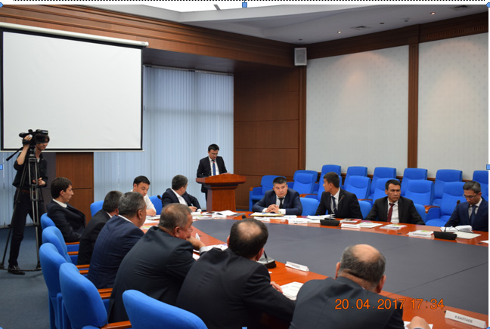
«O'zbekinvest» kompaniyasi kichik biznes va xususiy tadbirkorlik sub'ektlari hamda aholiga yanada qulaylik yaratish maqsadida yangi sug'urta bo'linmalarini ochish va respublika hududlarida faoliyat geografiyasini kengaytirish borasida doimiy ish olib bormoqda. 2017-yilning I choragi davomida 1 ta yangi sug'urta bo'limi ochilib, hududiy bo'linmalarining umumiy soni 161 taga etdi, shulardan 14 tasi hududiy filiallar va 147 tasi sug'urta bo'limlaridir.
Shuningdek, tadbir davomida 2016-yil yakunlari bo'yicha kompaniya tizimidagi filiallar, bo'limlar va anderrayterlar faoliyatini rag'batlantirish maqsadida o'tkazilgan tanlovning tantanali taqdirlash marosimi tashkil etildi.
Shunday qilib, g'oliblik:
«Eng yaxshi hududiy filial» nominasiyasi bo'yicha – Toshkent viloyati filialiga;
«Eng yaxshi bo'lim» tanlovi bo'yicha – Buxoro viloyati filiali Kogon tuman bo'limiga;
«Eng yaxshi yangi bo'lim» tanlovi bo'yicha – Chiroqchi tuman bo'limiga;
«O'zbekinvest» EIMSKning eng yaxshi anderrayteri» tanlovi bo'yicha – Samarqand viloyati filiali menejeri Sanjar Toshtemirovga nasib etdi.
Shuningdek, ushbu yo'nalish bo'yicha hududiy filiallar tizimida faoliyat olib boruvchi «Eng yaxshi anderrayter» naminasiyasi bo'yicha g'oliblar aniqlandi.
Tanlovlar g'olib va sovrindorlari qimmatbaho va esdalik sovg'alar hamda pul mukofoti bilan taqdirlandi.
Yig'ilish yakunida hisobot davrida Kompaniya faoliyatini rivojlantirish, hududiy filiallar ishi samaradorligini yanada oshirishga qaratilgan tegishli chora-tadbirlar olib borish bo'yicha takliflar berildi.

«O'zbekinvest» EIMSK Axborot xizmati

